Nagy Réka és Godó Soma részére

Tisztelt 10 km-t már lendületesen teljesített és továbblépni vágyó Sportbarátaim!
Öt hét múlva rendezik meg a 12 órás éjszakai úszást. A helyszín most nem Zalaegerszeg, hanem Székesfehérvár, a medence nem 25 méteres és öt pályás, hanem 50 méteres és 8 pályás.
A „Debrecen 650” évforduló alkalmából egy 50 méteres medencében leúszandó 650 hosszas egyéni távot (32 és fél km-t) is beterveztem az idei évre, amely a 12 órás úszáson egyszerűbben megvalósítható, mint a Debreceni Sportuszodában. (Azért arra is igyekszem sort keríteni egy év vége körüli napon!)
Kérem, hogy csatlakozzatok hozzám, és egyéni úszóként nevezzünk be a székesfehérvári versenyre!
Múltja alapján Bálint Lóránt, Gyepesi István, Godó Bence, Fizil Ádám, Fodor György, Bujna Lilla és Füzi László sportbarátainkat is értesítem a lehetőségről. Lehet váltóban is gondolkodni!

Debrecen, 2011. október 22. Tisztelettel Rentka László

Forrás:
http://hu.srichinmoyraces.org/12-oras-ejszakai-uszas-szekesfehervar-november-26-27

Az űrlap teteje

Az űrlap alja

- Sri Chinmoy
- Eredmények
- Legutóbbi versenyek
- képek
- Cikkek
- Kapcsolat
Szárnyald túl önmagad! »
Log in

12 órás Éjszakai Úszás Székesfehérvár-november 26.-27.

A verseny helyszíne: Csitáry G. Emil uszoda, 50m feszített víztükrös, fedett uszoda.
Székesfehérvár,Szent Vendel u 17/a
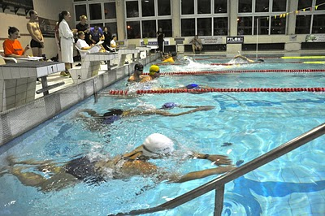

uszas nevlap2011.pdf

A verseny résztvevői:Egyéni úszók és 3-7 fős váltó csapatok. A versenyen mindenki saját felelősségére vesz részt. 18 év alatti indulóknál írásbeli szülői hozzájárulás szükséges.
Nevezés: november 1-ig. Technikai okokból az első 8 egyéni és 24 csapat nevezését fogadjuk el. (Az esetlegesen fennmaradó helyekre legkésőbb november 14-ig 25% felárral tudunk nevezéseket elfogadni.)

A verseny lebonyolítása: 20:00-8:00-ig, eredményhirdetés: 8:30-kor. Az egyéni úszók a medencét tetszés szerint elhagyhatják. Csapatoknál 30 percenként van lehetőség a váltásra, az úszók sorrendje szabadon változtatható. A versenyen neoprén ruha, uszonyok és tenyérellenállások nem használhatók. Úszósapka használata kötelező! Csapatoknál kérjük, hogy viseljenek azonos színű sapkát (kérésre a rendezők biztosítanak). A verseny alatt állandó svédasztalos büfét biztosítunk. (Az ételek húsmentesek)

Díjazás: Minden induló oklevelet és pólót kap. Az első három női, illetve férfi egyéni valamint csapat ajándékcsomagot kap (Vegyes csapatokat a férfi kategóriában értékeljük).

Segítők: 1000,-Ft/fő hozzájárulást fizetnek az étkezésért, a helyszínen alvási lehetőség biztosított. Hálózsák és polifoam szükséges.

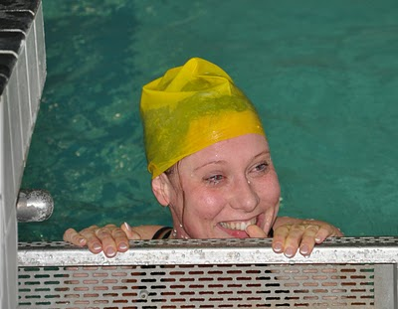

Nevezési cím: Madal Bal KFT 1183 Budapest, Gyömrői út 85-91.
Horváth Mária:1 297-1620/109,70/9314-882, fax:1 297 1270
Nevezési díj: Egyéni: 10 000 Ft,
Csapat: 16500 Ft (3 főig) + 3000 Ft minden további fő esetén.
e -mail:hungary@srichinmoyraces.org
Befizetési határidő: 2011. november 1., postai csekken a nevezési címre vagy utalással.
Bankszámlaszám:10700622-45314807-51100005
Page created by Nrimanas Hagyo, last updated on Monday, October 3, 2011
Sri Chinmoy Races - Global Home | About us |  | © Copyright 2011, Sri Chinmoy Marathon Team. Copyright information...

